Schilderen als in de 17e eeuw: (versie 20210211)
Opdracht: “De Citroen van toen”:
(Enkele klassen volgden deze workshop in het Rijksmuseum!!)

In de 17e eeuw wedijverden de schilders, wie het mooist een citroen kon schilderen. In die periode kon je nog geen verf in tubes kopen. Je moest alles zelf mengen. Als je te arm was om dure lijnolie te gebruiken, dan nam je eiwit en water, om je pigmenten mee aan te lengen. Zo ontstond Tempera-verf.
We deden met de klas ook zo’n wedstrijd. En we maakten zelf onze verf. De leerlingen werkten in groepjes van vier met de benodigdheden. Als zelf verf maken te bewerkelijk is, neem dan gewoon acryl verf (al dan niet van de “Action”) zoals hier onder aangegeven.

Benodigdheden voor de hele klas:
- Stevig tekenpapier of aquarelpapier in formaat A-5
- Zwart- of donkerblauw karton als passe-partout om het schilderij op te plakken
- Emmer water om na afloop de pencelen goed uit te spoelen
- Pritt-lijm om het schilderij met passe-partout in het periodeschrift te plakken.

Acrylverf in de kleuren:
- Wit
- Geel
- Oker
- Blauw

Hiermee zijn alle nodige kleuren te mengen!

- Stukjes karton of kartonnen bordjes om de verf te mengen
- Aquarel pencelen
- Paar vellen van keukenrol of doekjes van katoen om af te vegen

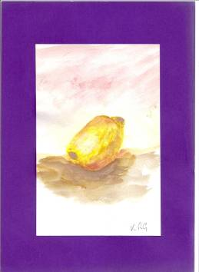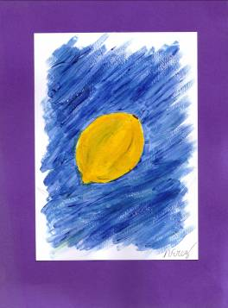
Afbeeldingen:
Links: “Citroen van toen”, voorbeeld gemaakt door de leraar (Ruud Gersons)
Rechts: gemaakt door een leerling van een schoolklas uit Israël die op bezoek was wegens een uitwisseling. Dit was geen Vrijeschool-klas……..

0-0-0-0-0

